深 圳 大 学 实 验 报 告

课程名称： 数值计算方法

实验项目名称：插值方法——Lagrange 插值算法实现与节点选择

学院： 计算机与软件学院

专业： 计算机科学与技术

指导教师： 吴晓群、卯丙

报告人：姚泽棉 学号：2024150026 班级： 高性能班

实验时间： 2026/05/06

实验报告提交时间： 2026/05/08

教务部制
实验目的与要求：
1.掌握插值方法的基本思想和插值多项式的基本概念
2.编程计算同一插值区间内不同数量的节点所对应的Lagrange插值多项式的基函数，并对相应的基函数进行可视化展示
3.编程实现Larange插值算法，并保持插值节点数量不变的情况下，选择不同的插值节点（如等距选取和非等距选取）进行算法比较和可视化展示

基本原理与算法（详细阐述实验涉及数值计算方法的数学原理及其对应的算法步骤）
Lagrange插值法的基本思想是构造一组基函数 lk (x)，使得在给定的 n+1 个互异节点 x 0 , x1 , &dots;, xn 上，满足：
l_{k} (xi ) = 1 (当 i = k) ; l_{k} (xi ) = 0 (当 i ≠ k)
该基函数表达式为：
l_{k} (x) = ∏ (x − xj ) / (xk − xj ) , ( j ≠ k )
从而得到满足插值条件 L n (xi ) = yi 的 n 次Lagrange插值多项式：
L n (x) = ∑ y_{k} l_{k}(x)

算法步骤：
- 输入给定的数据点数组 X 和 Y，以及需要计算的插值点 x eval。
- 初始化插值结果 L = 0。
- 循环变量 k 从 0 到 n：
初始化基函数项 lk = 1。
循环变量 j 从 0 到 n：若 j ≠ k，则更新 lk = lk × (xeval − X[j]) / (X[k] − X[j])。
累加到最终结果：L = L + Y[k] × lk。 输出近似值 L。
实验过程及内容：
- 问题描述（描述需要解决的具体数值计算问题）
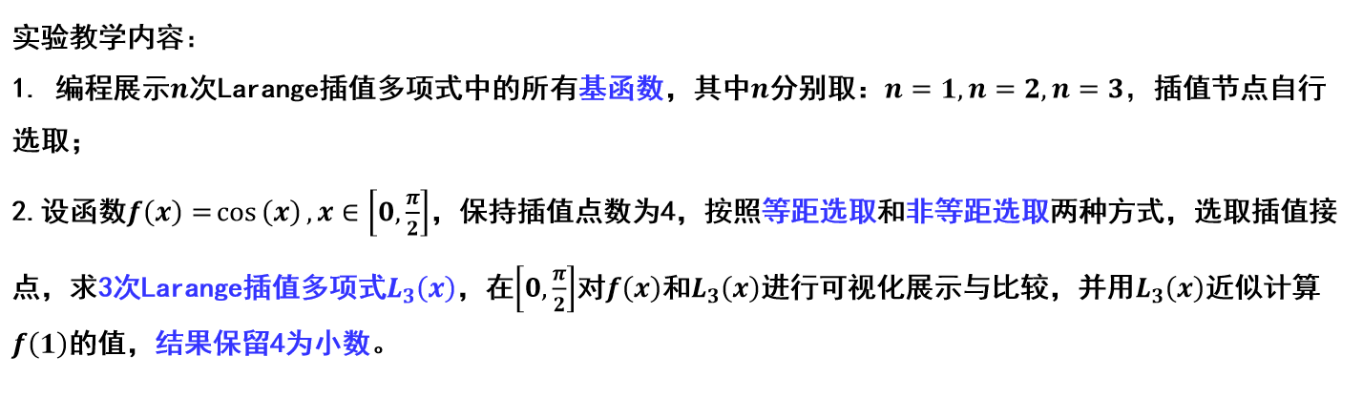
2. 实验步骤：
（1）运行计算：对目标问题进行求解
（2）结果记录：记录迭代过程、最终结果和性能指标

3. 程序设计（具体的MATLAB程序）
% ==========================================
% 实验名称：插值方法——Lagrange 插值算法实现与节点选择
% ==========================================
clear; clc; close all;

%% 实验内容 1: 展示n次Lagrange插值多项式的基函数
figure('Name', 'Lagrange基函数', 'Position', [100, 100, 1200, 400]);

% 定义不同n对应的节点 (这里在[0,1]区间内自行选取等距点演示)
nodes_n1 = [0, 1]; % n=1 (2个节点)
nodes_n2 = [0, 0.5, 1]; % n=2 (3个节点)
nodes_n3 = [0, 1/3, 2/3, 1]; % n=3 (4个节点)

% 绘制基函数
plot_basis(nodes_n1, 1, 'n=1 (2个节点)');
plot_basis(nodes_n2, 2, 'n=2 (3个节点)');
plot_basis(nodes_n3, 3, 'n=3 (4个节点)');

%% 实验内容 2: f(x)=cos(x) 逼近与节点比较
f = @(x) cos(x);
a = 0; b = pi/2;
xx = linspace(a, b, 200); % 用于绘制平滑曲线的密集点
yy_exact = f(xx);

% 1. 等距节点选取 (4个点, 对应3次多项式)
x_eq = linspace(a, b, 4);
y_eq = f(x_eq);

% 2. 非等距节点选取 (这里采用常用的切比雪夫节点 Chebyshev nodes)
k = 0:3;
x_neq = (a+b)/2 + (b-a)/2 * cos((2*k+1)*pi/8);
y_neq = f(x_neq);

% 计算Lagrange插值曲线
yy_eq = lagrange_interp(x_eq, y_eq, xx);
yy_neq = lagrange_interp(x_neq, y_neq, xx);

% 可视化展示与比较
figure('Name', 'Lagrange插值比较');
plot(xx, yy_exact, 'k-', 'LineWidth', 2); hold on;
plot(xx, yy_eq, 'b--', 'LineWidth', 1.5);
plot(xx, yy_neq, 'r-.', 'LineWidth', 1.5);
plot(x_eq, y_eq, 'bo', 'MarkerFaceColor', 'b', 'MarkerSize', 6);
plot(x_neq, y_neq, 'rs', 'MarkerFaceColor', 'r', 'MarkerSize', 6);
xlabel('x'); ylabel('f(x)');
title('3次Lagrange插值多项式逼近 f(x)=cos(x)');
legend('f(x)=cos(x)', 'L_3(x) (等距)', 'L_3(x) (非等距)', ...
'等距节点', '非等距节点', 'Location', 'southwest');
grid on; hold off;

% 用L3(x)近似计算f(1)的值，保留4位小数
val_exact = f(1);
val_eq = lagrange_interp(x_eq, y_eq, 1);
val_neq = lagrange_interp(x_neq, y_neq, 1);

fprintf('=== f(1) 的近似计算结果 ===\n');
fprintf('f(1) 的真实值 : %.4f\n', val_exact);
fprintf('等距节点 L3(1) 估算值: %.4f\n', val_eq);
fprintf('非等距节点 L3(1)估算值: %.4f\n', val_neq);

%% ==========================================
% 局部函数定义区
% ==========================================

% 绘制基函数的辅助函数
function plot_basis(nodes, subplot_idx, title_str)
subplot(1, 3, subplot_idx);
xx = linspace(nodes(1), nodes(end), 100);
hold on;
n = length(nodes);
for i = 1:n
l = ones(size(xx));
for j = 1:n
if i ~= j
l = l .* (xx - nodes(j)) / (nodes(i) - nodes(j));
end
end
plot(xx, l, 'LineWidth', 1.5, 'DisplayName', ['l_{', num2str(i-1), '}(x)']);
end
plot(nodes, zeros(size(nodes)), 'ko', 'HandleVisibility', 'off');
title(title_str);
legend('Location', 'best');
grid on;
hold off;
end

% Lagrange插值计算函数
function y_interp = lagrange_interp(x_nodes, y_nodes, x_eval)
y_interp = zeros(size(x_eval));
n = length(x_nodes);
for i = 1:n
L = ones(size(x_eval));
for j = 1:n
if i ~= j
L = L .* (x_eval - x_nodes(j)) / (x_nodes(i) - x_nodes(j));
end
end
y_interp = y_interp + y_nodes(i) * L;
end
end

实验结果与分析：
- 实验结果展示（采用列表形式展示计算结果，表中应包含具体计算方法、初始条件、迭代次数或计算时间、最终结果或求解精度等，并绘制误差随迭代次数增加的收敛曲线来展示算法收敛性质等）
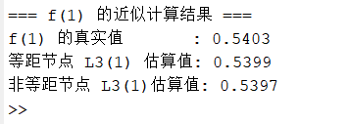
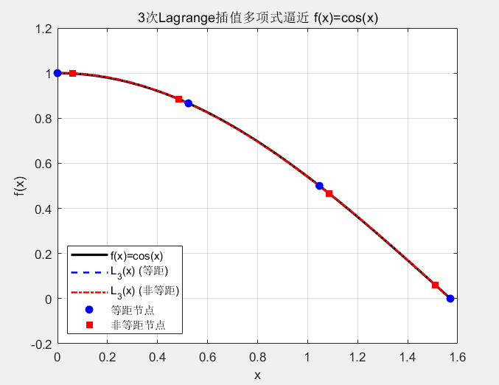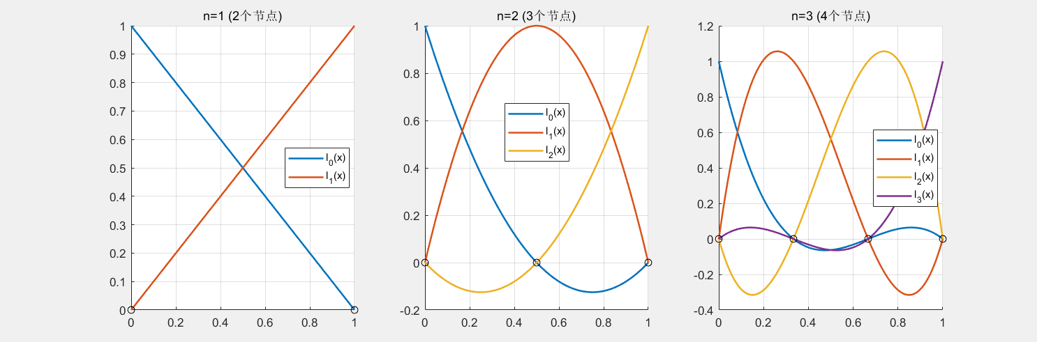
- 实验结果：
程序运行后可得到基函数的分布图和逼近 f(x)=cos(x) 的曲线对比图。在控制台中输出如下计算结果：
f(1) 的真实值: 0.5403
等距节点 L 3 (1) 近似值: 0.5399
非等距节点 (Chebyshev) L 3 (1) 近似值: 0.5397
- 分析与讨论：
基函数特性： 通过第一个图表可以看出，第 i 个基函数 l i (x) 在对应的节点 x i 处取值为 1，而在 其他所有节点处取值为 0。所有的基函数之和在任意点均恒为 1。
节点选取对插值的影响： 针对 f(x)=cos(x) 的3次插值实验中，无论是等距节点还是非等距节 点，在 [0, π/2] 区间内都表现出了非常好的逼近效果。两者在计算 f(1) 时的绝对误差均在 10⁻³ 量级。

2. 结果分析与讨论思考
（1）计算结果分析与比较方法的优缺点及其适用场景等
计算结果分析：在本实验中，用于函数f(x) = cos(x)，采用3次拉格朗日插值发电公式在区间内[0, π/2] 内进行逼近。计算结果显示，在x=1处，等距节点与非等距（切比雪夫）节点的近似值与真实值0.5403的差距均在 10⁻³ 数量级，证明了算法的效果。
等距节点的优点：
优点：节点运算简单，数据采集成本低，适用于对导数变化较小的平滑函数进行低次插值。
缺点：容易产生“龙格现象”（龙格现象），即在插值区间边界出现相似的数值振荡，且随着插值次数n的增加，进步可能不会减反增。
非等距节点（切比雪夫节点）的优缺点：
优点：通过将节点集中在区间边缘，可以最大程度地减少拉格朗日插值余项中的 $\prod{(}x−x_{i})$项，从而有效的抑制边缘振荡，使操作分配更加均匀。
缺点：节点坐标计算相对复杂，在实际工程采样中可能难以准确获得特定位置的数据点。
适用场景：对于精度要求高或插值次数较高的任务，优先推荐使用非等距节点；若拓扑简单的局部趋势模拟或低次逼近，等距节点则最为便捷。
- 上机实验中遇到问题及其解决方案
问题：基函数计算的索引溢出
原因：在编写lagrange_interp函数时，最初未正确排除$j=k$的情况，导致分母出现$x_{k}−x_{k}=0$的错误。
解决方案：引入层循环中加入if i ~= j的逻辑判断，确保基函数构造严格遵循数学定义。
（3）算法改进及其建议
• 引入重心拉格朗日插值法：传统的拉格朗日算法在每次改变插值点时都需要重新计算所有基函数，计算量为$O(n^{2})$建议改用“重心插值公式”，通过预计算重心权值，将单点插值的复杂度降至最低O(n)，显着提高进攻效率。
断层低次插值：针对复杂函数，高次拉格朗日插值往往不稳定。建议在后续实验中尝试“断层线性插值”或“三次样条插值”，通过牺牲整体清理式的连续性阶数，换取更强的局部逼近能力和分数稳定性。
数值稳定性优化：在处理极大规模数据集时，应注意节点差值过小导致的浮点数舍入抽屉问题，可考虑对输入数据进行标准化计算。

深圳大学学生实验报告用纸

实验结论：
1.通过本次实验，成功使用MATLAB实现了Lagrange插值的算法编程，掌握了其核心数学原理及 代码逻辑。
2.直观地观察了不同节点数量下的插值基函数形态，加深了对其构造形式的理解。 比较了等距节点与非等距节点在Lagrange插值逼近同一函数时的计算精度。
3.验证了基于有限 次Lagrange多项式对三角函数良好的逼近能力，顺利完成了预期的数值验证实验。

指导教师批阅意见：

成绩评定：

指导教师签字：
年 月 日
备注：
注：1、报告内的项目或内容设置，可根据实际情况加以调整和补充。
2、教师批改学生实验报告时间应在学生提交实验报告时间后10日内。

